VABILO
Vabimo vas na
ANTONOV DOBRODELNI KONCERT,
ki bo v PETEK, 16. 1. 2014, OB 18.00 v domu krajanov v Lomu.
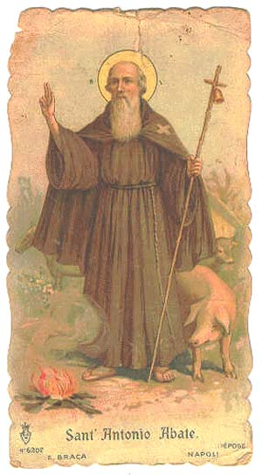
Nastopili bodo domači pevci, humoristi, ansambli, harmonikarji, šolski otroški pevski zbor.
Prvič se vam bo predstavil nov, domači ansambel.
Osrednja gostja večera bo, ponovno v Lomu,
NUŠA DERENDA!

Veseli bomo, če boste prinesli kaj sladkega za na mizo, mi pa bomo pripravili golaž.
Prostovoljne prispevke bomo zbirali za organizacijo izleta najstarejših krajanov Loma.

Po koncertu bo druženje in ples z domačimi ansambli.
Vabimo vas, da se nam pridružite in se poveselite z nami!

Vabljeni! KO RK Lom
KS Lom

